ALMACEN TAPACHULA (25%)

PISO DE PORCELANATO:

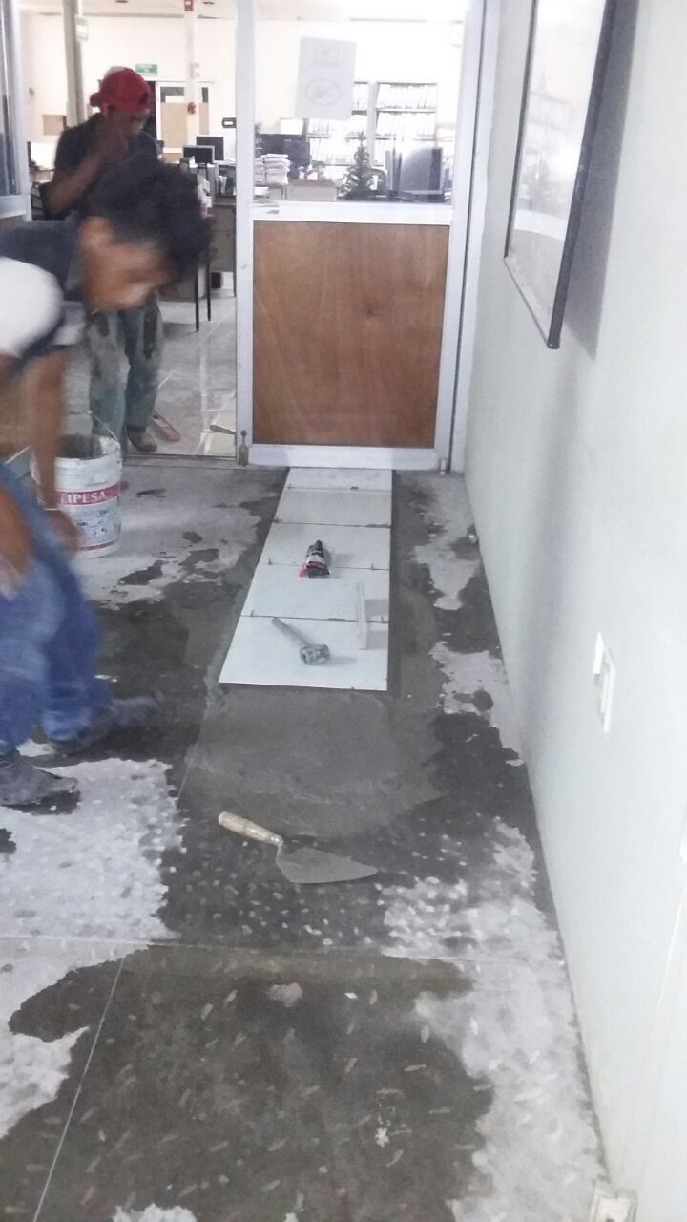

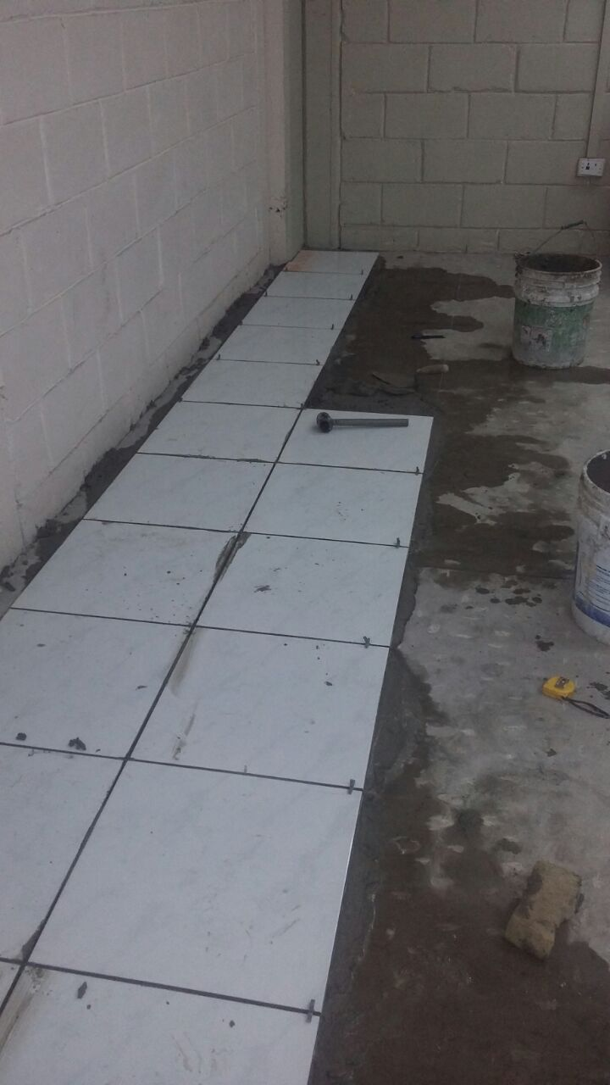
ALMACEN TAPACHULA (50%)

PISO DE PORCELANATO:

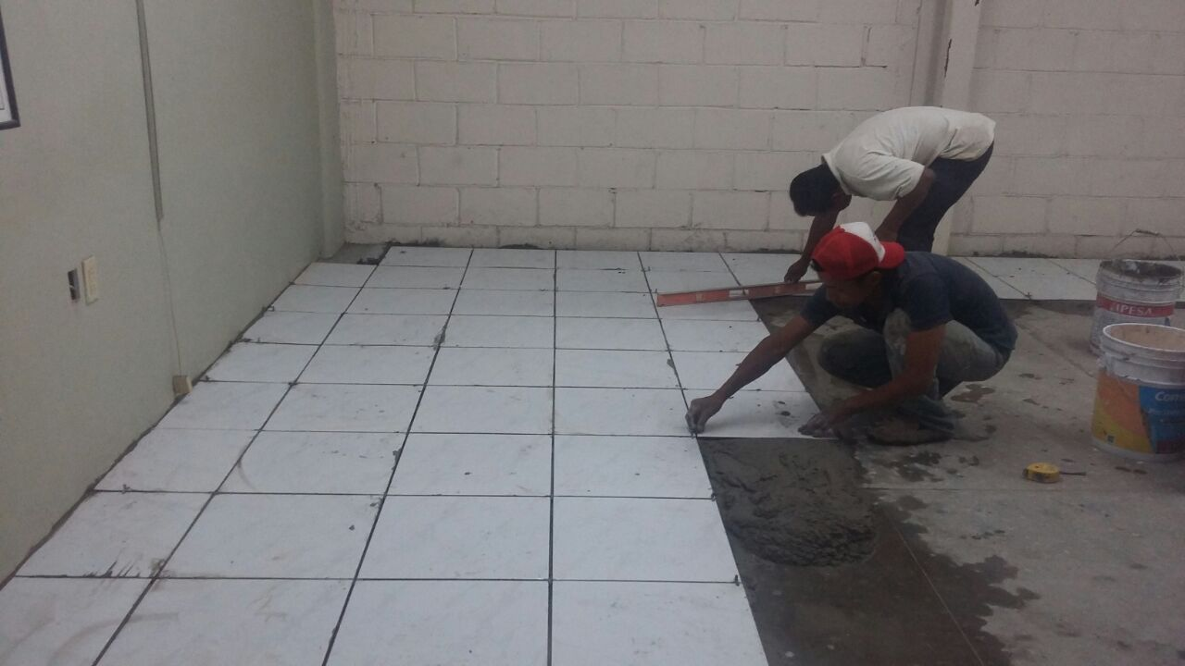

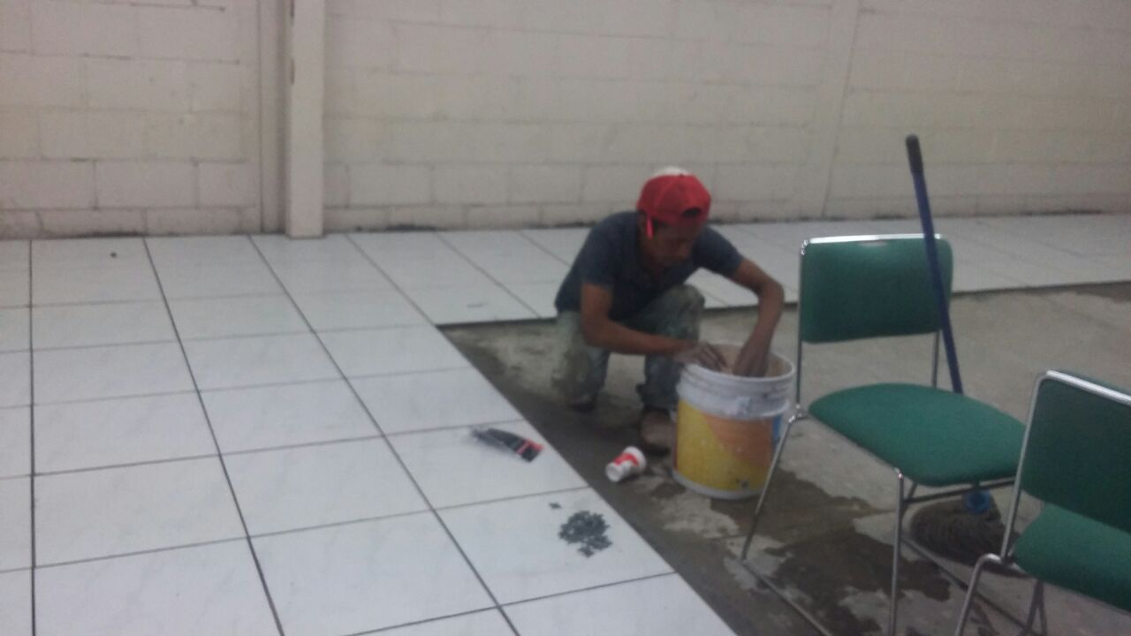
ALMACEN TAPACHULA (75%)

PISO DE PORCELANATO:

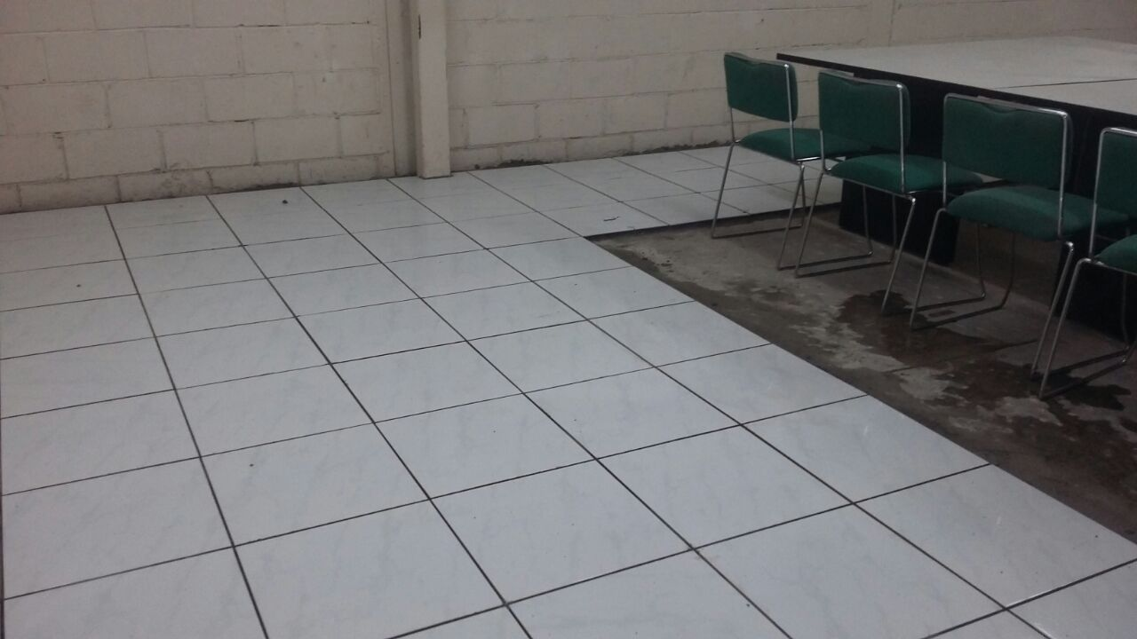

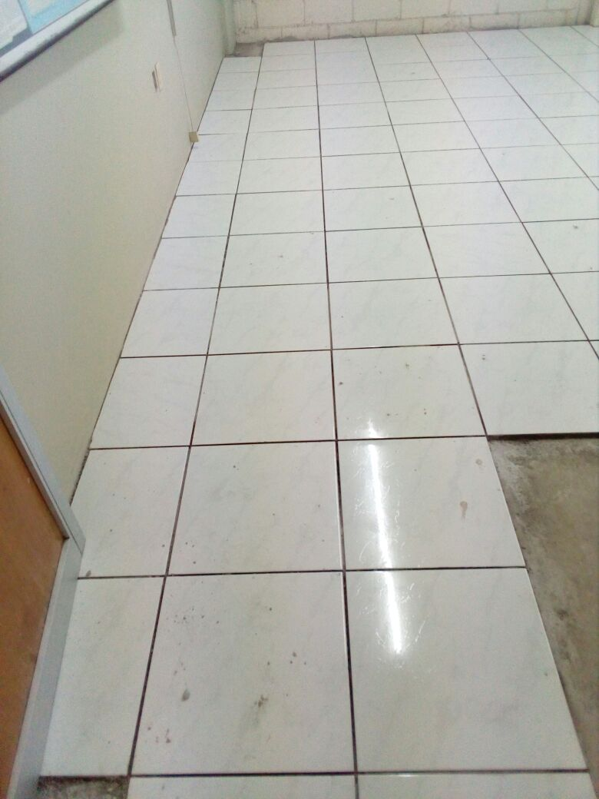
ALMACEN TAPACHULA (100%)

PISO DE PORCELANATO:

